
第7节 学生实验：练习使用多用电表



1．多用电表可以用来测量________、________、________等，并且每一种测量都有几个量程．上半部为________，表盘上有电流、电压、电阻等各种量程的刻度；下半部为____________，它的四周刻着各种测量功能和量程．
2．二极管具有____________；当给二极管加上____________时，二极管电阻很小，就像一个接通的开关一样；当给二极管加上____________时，二极管电阻很大，就像断开的开关一样．
3．利用多用电表测电阻阻值(练习用多用电表测试标有阻值的电阻)．
(1)调整____________，使指针________．
(2)选择开关置于欧姆挡的“×1”挡量程上，将红、黑表笔________，调节____________旋钮，使指针指到____________位置，然后________表笔．
(3)将两表笔分别接触标定值为几十欧的定值电阻两端，读出指示的电阻值，与标定值进行比较，然后________表笔．
(4)选择开关改置“×100”挡，重新进行____________．
(5)将两表笔分别接触标定值为几千欧的电阻两端，读出指示的电阻值，与标定值进行比较，然后____________表笔．
4．欧姆表的工作原理
在欧姆表构造电路图中(如图1所示)，电池电动势E，内阻r，电流表的内阻R_{g}，调零电阻R₀，待测电阻R_{x}；由闭合电路欧姆定律得：I＝
____________________________________________，式中R_{x}与电流I虽不成正比，但有对应关系，所以欧姆表的刻度是____________的，且待测电阻R_{x}越小，指针偏转________，当R_{x}等于零时，调节R₀使电流满刻度，即欧姆表的“0”欧姆位置．
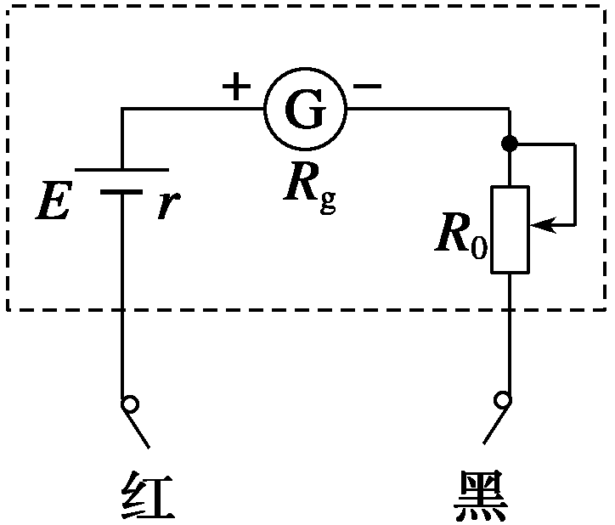
图1

【概念规律练】
知识点一 多用电表欧姆挡的原理
1．若某欧姆表表头的满偏电流为5 mA，内装一节干电池，电动势为1.5 V，那么该欧姆表的内阻为________ Ω.待测电阻接入红、黑表笔之间时，若指针转至满刻度的3/4处，则待测电阻的阻值为________ Ω.
知识点二 使用多用电表测电阻
2．实验室新进了一批电阻，课外活动小组的同学用多用电表粗测电阻的阻值，操作过程分以下几个步骤：
(1)将红、黑表笔分别插入多用电表的“＋”“－”插孔；选择开关旋至电阻挡“×10”；
(2)将红、黑表笔短接，调节欧姆调零旋钮使欧姆表指针指零；
(3)把红、黑表笔分别与电阻的两端相接，此时多用电表的示数如图2所示；
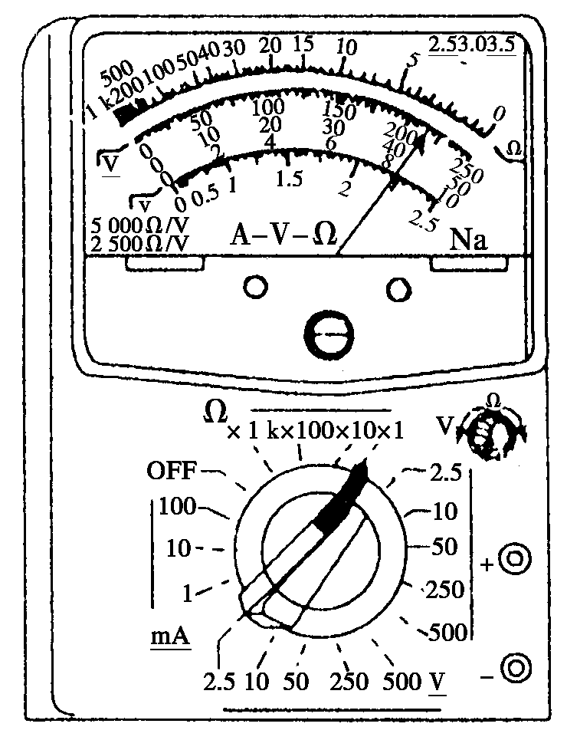
图2
(4)______________________________________________________________________；
(5)______________________________________________________________________；
(6)把红、黑表笔分别与电阻的两端相接，读出多用电表示数；
(7)将选择开关旋至OFF挡，取出红、黑表笔．
请你完成操作步骤中第(4)、(5)两步．
【方法技巧练】
一、多用电表的使用方法
3．图3为一正在测量中的多用电表盘．使用时红表笔插入多用表的正(＋)插孔，则：
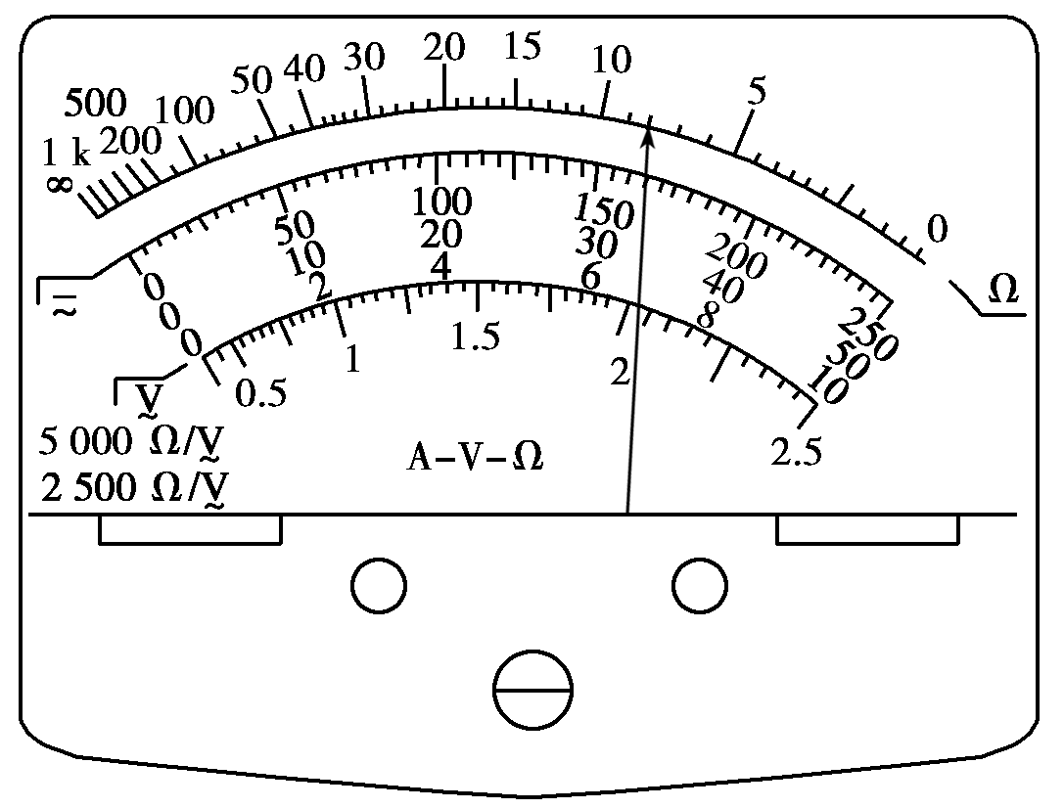
图3
(1)测电压时，电流从________表笔流入多用电表；测电阻时，电流从________表笔流出多用电表；测电流时，电流从________表笔流入多用电表．
(2)如果是用直流10 V挡测量电压，则读数为______ V.
(3)如果是用“×1”挡测量电阻，则读数为______ Ω.
(4)如果是用直流5 mA挡测量电流，则读数为______ mA.
二、用多用电表判断电路故障
4．如图4所示为一电路板示意图，a、b、c、d为接线柱，a、d与220 V的交流电源连接，ab间、cd间分别连接一个电阻，现发现电路中没有电流，为检查电路故障，用一多用电表的交流电压表分别测得b、d两点以及a、c两点间的电压均为220 V，由此可见( )

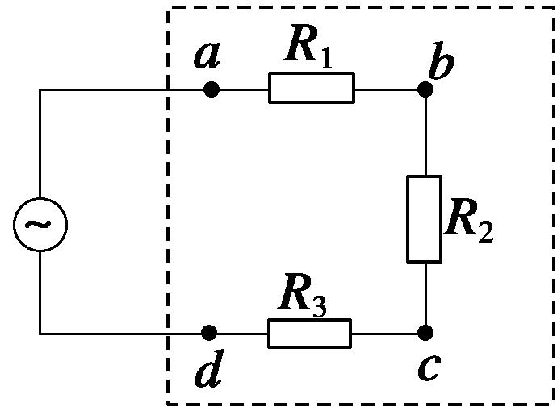
图4
A．ab间电路通，cd间电路不通
B．ab间电路不通，bc间电路通
C．ab间电路通，bc间电路不通
D．cd间电路不通，bc间电路通


1．关于多用电表表面上的刻度线，下列说法中不正确的是( )
A．直流电流刻度线和直流电压刻度线都是均匀的，可以共用一刻度
B．电阻刻度是不均匀的
C．电阻刻度上的零刻度与直流电流的最大刻度线相对应
D．电阻刻度上的零刻度与直流电流的最大刻度线不对应
2．在使用多用电表测电阻时，以下说法正确的是( )
A．使用前检查指针是否指在电阻挡的“∞”处
B．每换一次挡位，都必须重新进行电阻挡调零
C．在外电路中，电流从黑表笔流经被测电阻到红表笔
D．测量时，若指针偏角较小，应换倍率较小的挡位来测量
3．下列关于多用电表电阻挡的说法中，正确的是( )
A．表盘刻度是不均匀的，从零刻度处开始，刻度值越大处，刻度越密
B．红表笔是与表内的电源的负极相连的
C．测电阻时，首先要把红、黑表笔短接进行调零，然后再去测电阻
D．为了减小误差，应尽量使指针指在中间刻度附近
4．甲、乙两同学使用多用电表电阻挡测同一个电阻时，他们都把选择开关旋到“×100”挡，并能正确操作．他们发现指针偏角太小，于是甲把选择开关旋到“×1 k”挡，乙把选择开关旋到“×10”挡，但乙重新调零，而甲没有重新调零．则以下说法正确的是( )
A．甲选挡错误，而操作正确
B．乙选挡正确，而操作错误
C．甲选挡错误，操作也错误
D．乙选挡错误，而操作正确
5．图5中E为电源，R₁、R₂为电阻，K为电键．现用多用电表测量流过电阻R₂的电流．将多用电表的选择开关调至直流电流挡(内阻很小)以后，正确的接法是( )
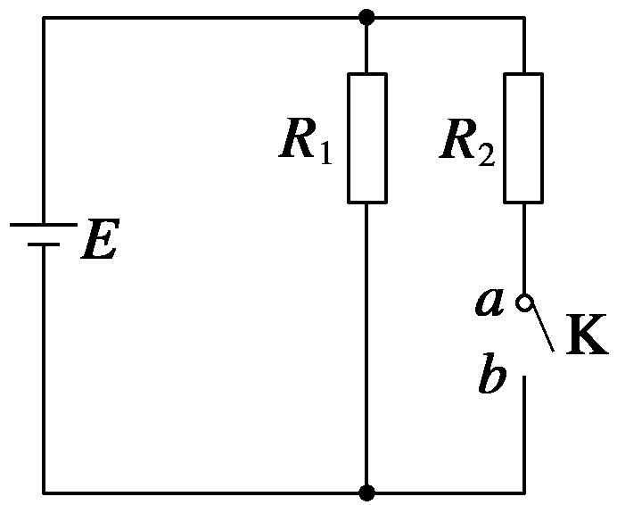
图5
A．保持K闭合，将红表笔接在a处，黑表笔接在b处
B．保持K闭合，将红表笔接在b处，黑表笔接在a处
C．将K断开，红表笔接在a处，黑表笔接在b处
D．将K断开，红表笔接在b处，黑表笔接在a处
6．如图6所示，用多用电表测量直流电压U和测电阻R，若红表笔插入多用电表的正(＋)插孔，则( )

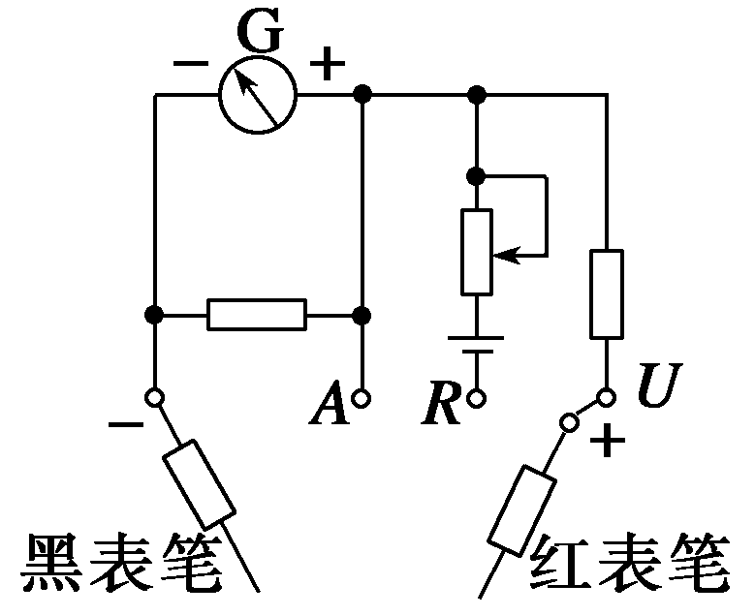
图6
A．前者电流从红表笔流入多用电表，后者电流从红表笔流出多用电表
B．前者电流从红表笔流入多用电表，后者电流从红表笔流入多用电表
C．前者电流从红表笔流出多用电表，后者电流从红表笔流出多用电表
D．前者电流从红表笔流出多用电表，后者电流从红表笔流入多用电表
题 号 | 1 | 2 | 3 | 4 | 5 | 6
答 案
7．用多用电表欧姆挡“×100”测试三只晶体二极管，其结果依次如图7中的①、②、③所示．由图可知，图______中的二极管是好的，该二极管的正极是______端．
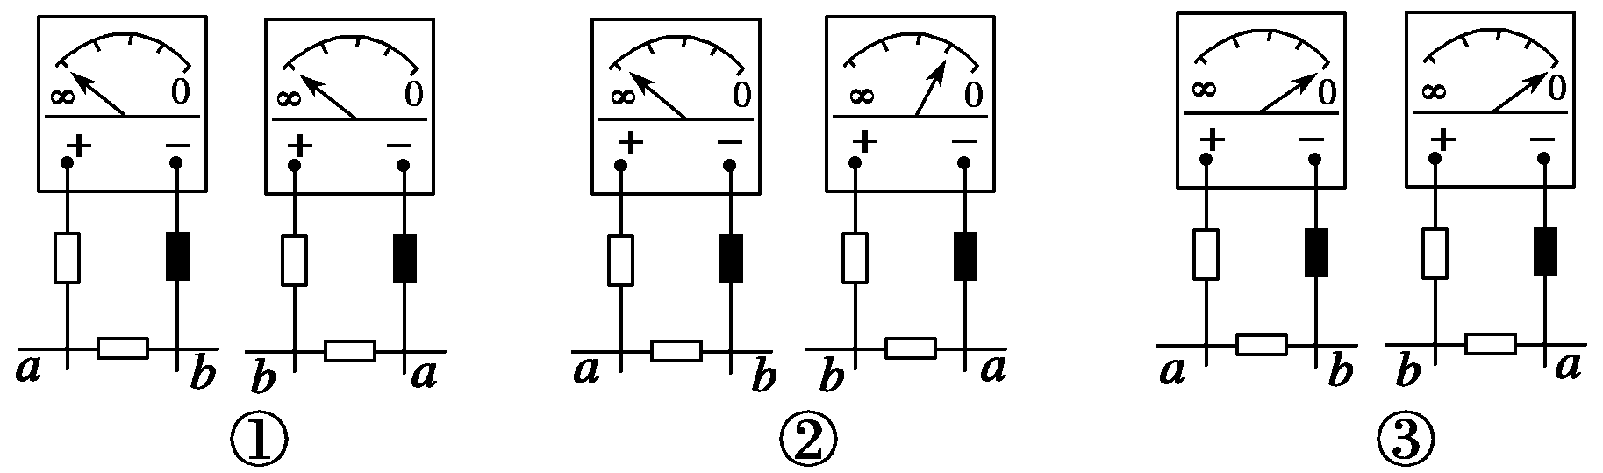
图7
8．某同学用多用电表测量二极管的反向电阻．完成下列测量步骤：
(1)检查多用电表的机械零点．
(2)将红、黑表笔分别插入正、负表笔插孔，将选择开关拨至电阻测量挡适当的量程处．
(3)将红、黑表笔________，进行欧姆调零．
(4)测反向电阻时，将________表笔接二极管正极，将________表笔接二极管负极，读出电表示数．
(5)为了得到准确的测量结果，应让电表指针尽量指向表盘________(填“左侧”、“右侧”或“中央”)，否则，在可能的条件下，应重新选择量程，并重复步骤(3)、(4)．
(6)测量完成后，将选择开关拨向________位置．
9．如图8所示为一简单欧姆表原理示意图，其中电流表的满偏电流I_{g}＝300 μA，内阻R_{g}＝100 Ω，可变电阻R的最大阻值为10 kΩ，电池的电动势E＝1.5 V，内阻r＝0.5 Ω，图中与接线柱A相连的表笔颜色应是________色．按正确使用方法测量电阻R_{x}的阻值时，指针指在刻度盘的正中央，则R_{x}＝________ kΩ，若该欧姆表使用一段时间后，电池电动势变小、内阻变大，但此表仍能调零，按正确使用方法再测上述R_{x}，其测量结果与原结果相比将________(填“变大”、“变小”或“不变”)．
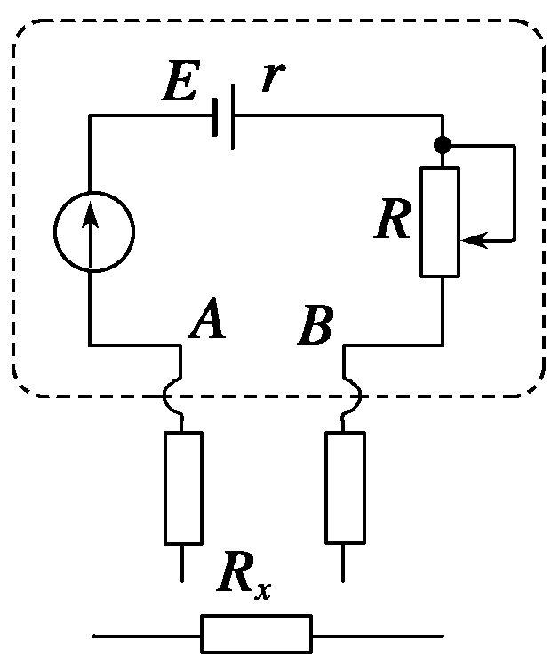
图8

第7节 学生实验：练习使用多用电表
答案
课前预习练
1．电阻 电流 电压 表盘 选择开关
2．单向导电性 正向电压 反向电压
3．(1)定位螺丝 指零 (2)短接 欧姆调零 “0”欧姆 断开 (3)断开 (4)欧姆调零 (5)断开
4. 不均匀 越大
课堂探究练
1．300 100
解析 将红、黑表笔短接，调节调零电阻的阻值，当电流满偏时I_{g}＝，欧姆表的内阻R_{内}＝R_{g}＋r＋R₀＝＝ Ω＝300 Ω
当电流为I_{g}时，有I_{g}＝，即R_{内}＋R_{x}＝＝400 Ω，故R_{x}＝100 Ω
2．见解析
解析 倍率的选取应让指针尽可能指在中间位置附近，以减小读数误差，题图中指针偏角太大，应由“×10”倍率换成“×1”倍率，更换倍率后要重新调零，因此，缺少的步骤为：(4)将选择开关旋至“×1”挡；(5)将红、黑表笔短接，调节欧姆调零旋钮使欧姆表指针指零．
3．(1)红 黑 红 (2)6.6 (3)8 (4)3.3
解析 (1)多用电表是电压表、电流表和欧姆表共用一个表头，无论测电流、电压还是电阻，电流总是从红表笔流入，从黑表笔流出的．
(2)用直流10 V挡测电压时，第2行刻度每1大格的电压是2 V，每1小格的电压是0.2 V，指针指在第3大格的第3小格位置，读数为6.6 V.
(3)用“×1”欧姆挡测电阻时，因指针指在电阻刻度(第一行)的“8”位置：读数为8.0 Ω.
(4)用直流5 mA挡测电流时，因电流、电压都是用表盘第2行的刻度来读数，此时每1大格的电流是1 mA，每小格的电流是0.1 mA，所以读数为3.3 mA.
方法总结 读数时一定要根据测量物理量找到对应的刻度盘，读取测量值．
4．C [测量ac时电压为220 V，说明abc这一段电路某点断路，测bd时电压为220 V，说明bcd间某点断路，显然，这两种情况综合的结果便是bc断路．故选C.]
方法总结 在用多用电表的电压挡进行测量电压时，一定要先从量程大的电压挡开始测量，在满足量程的条件下，量程越小越好，这样可以使示数明显，减少测量误差．在用电压挡去判断断路时，无示数，说明测量点等电势，即电路是通路，否则测量点间肯定有断路．在用欧姆挡去测量判断断路时，首先要断开测量电路，然后再进行测量，如有示数，则测量点间是通路，无示数则为断路．
课后巩固练
1．D
2．ABC [指针偏角小，示数大，应换用倍率大的挡位重新测量，故D错误．]
3．ABCD [由多用电表电阻挡的工作原理可知表盘刻度是不均匀的，且刻度值越大刻度越密；红表笔是与电表内部电源的负极相连的；在测量时一定要先进行电阻挡调零，再测量，同时为减小误差，要尽量使指针指在中间刻度附近．]
4．D [在使用多用电表的电阻挡时一定要先进行电阻挡调零，再测量；同时为减小误差，要尽量使指针指在中间刻度附近，即要合理地选择倍率挡位．]
5．C
6．B [图中所示是多用电表的示意图，无论是测电压U还是测电阻R，电流都是从红表笔流入多用电表，从黑表笔流出多用电表，选项B正确．]
7．② a
解析 二极管的特性是，正向电阻很小，反向电阻极大，由图可知，②图中的二极管是好的，由于电流由a流向b时二极管的电阻很小，故二极管的正极是a端．
8．(1)短接 (2)红 黑 (3)中央 (4)OFF挡
解析 用多用电表测二极管的反向电阻，应将黑表笔接二极管的负极．选择欧姆挡位后将红、黑表笔短接进行调零，使指针指在最右端零位．为测量准确应使指针尽量指向表盘的中央．测量完毕后，应将选择开关指向OFF挡．
9．红 5 变大
解析 由I＝及I_{g}＝，且指针指中央，I＝I_{g}＝150 μA，联立解得R_{x}＝5 kΩ；因欧姆表的内阻变大，同样的电阻值，电流变小，读数变大．

